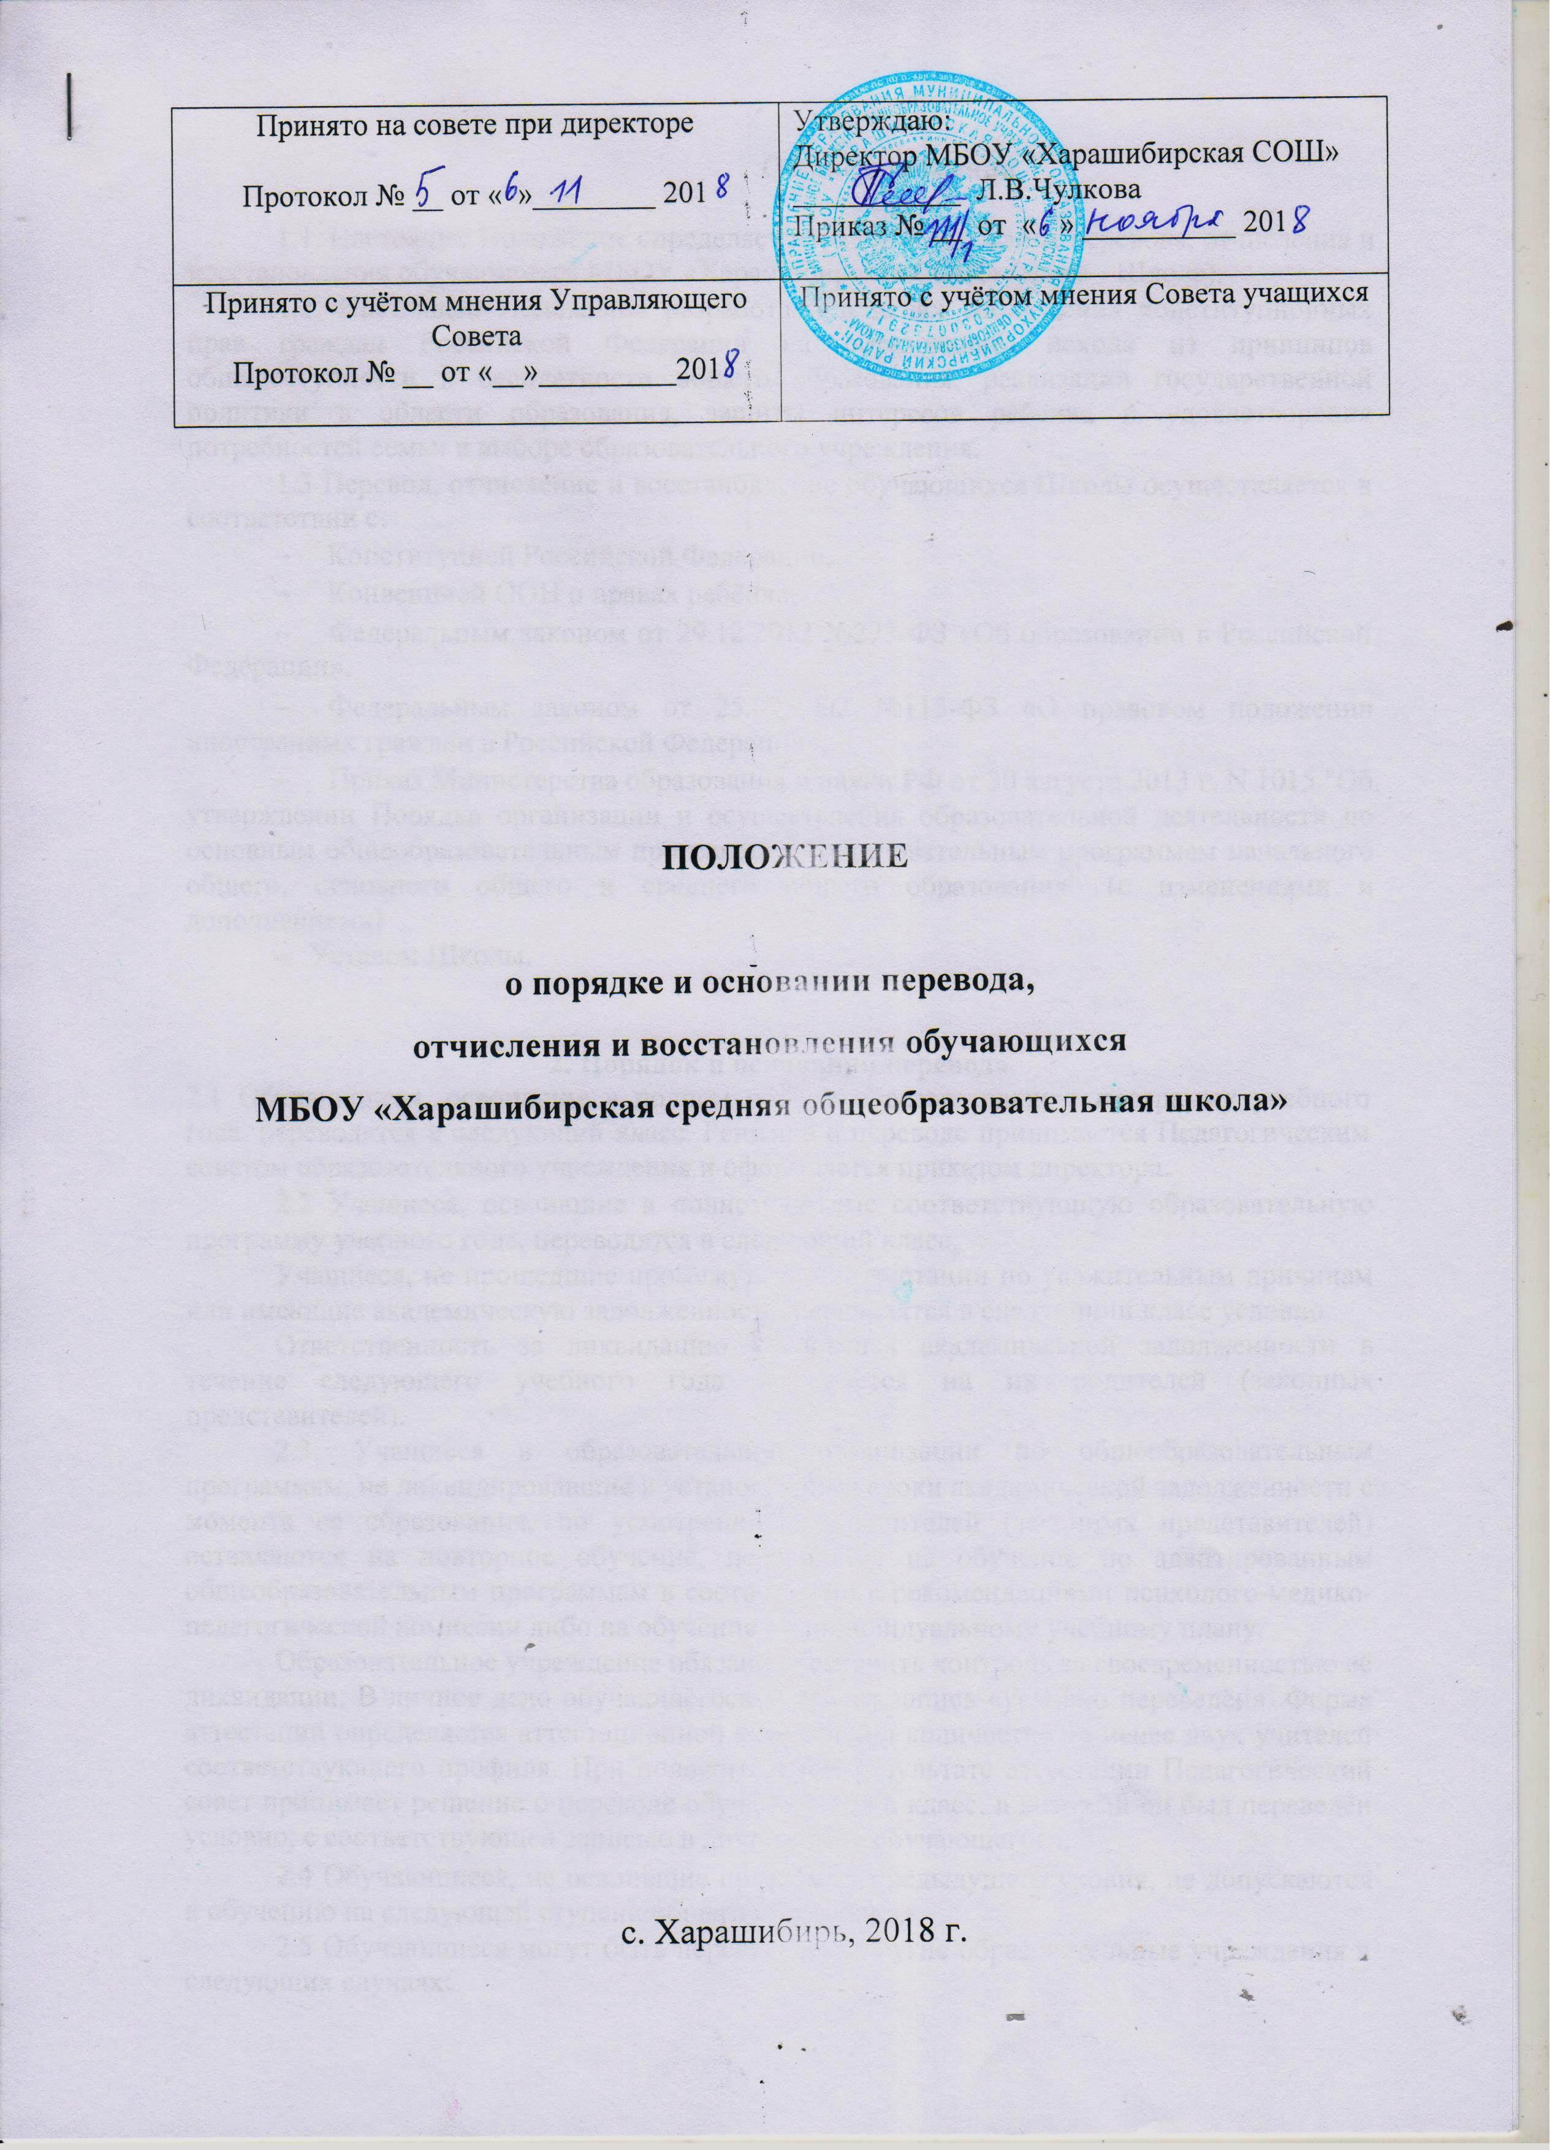

Общие положения

1.1. Настоящее Положение определяет порядок и основание перевода, отчисления и восстановления обучающихся МБОУ «Харашибирская СОШ» (далее - Школа).

1.2. Настоящее Положение разработано в целях соблюдения конституционных прав граждан Российской Федерации на образование, исходя из принципов общедоступности и бесплатности общего образования, реализации государственной политики в области образования, защиты интересов ребенка и удовлетворения потребностей семьи в выборе образовательного учреждения.

1.3 Перевод, отчисление и восстановление обучающихся Школы осуществляется в соответствии с:

- Конституцией Российской Федерации,
- Конвенцией ООН о правах ребёнка,

- Федеральным законом от 29.12.2012 №273-ФЗ «Об образовании в Российской Федерации»,

- Федеральным законом от 25.07.2002 №115-ФЗ «О правовом положении иностранных граждан в Российской Федерации»,
- Приказ Министерства образования и науки РФ от 30 августа 2013 г. N 1015 "Об утверждении Порядка организации и осуществления образовательной деятельности по основным общеобразовательным программам - образовательным программам начального общего, основного общего и среднего общего образования" (с изменениями и дополнениями)
- Уставом Школы.

2. Порядок и основания перевода
2.1 Обучающиеся, освоившие в полном объёме образовательную программу учебного года, переводятся в следующий класс. Решение о переводе принимается Педагогическим советом образовательного учреждения и оформляется приказом директора.

2.2 Учащиеся, освоившие в полном объеме соответствующую образовательную программу учебного года, переводятся в следующий класс.
Учащиеся, не прошедшие промежуточной аттестации по уважительным причинам или имеющие академическую задолженность, переводятся в следующий класс условно.
Ответственность за ликвидацию учащимися академической задолженности в течение следующего учебного года возлагается на их родителей (законных представителей).
2.3. Учащиеся в образовательной организации по общеобразовательным программам, не ликвидировавшие в установленные сроки академической задолженности с момента ее образования, по усмотрению их родителей (законных представителей) оставляются на повторное обучение, переводятся на обучение по адаптированным общеобразовательным программам в соответствии с рекомендациями психолого-медико-педагогической комиссии либо на обучение по индивидуальному учебному плану.
Образовательное учреждение обязано обеспечить контроль за своевременностью её ликвидации. В личное дело обучающегося вносится запись «условно переведён». Форма аттестации определяется аттестационной комиссией в количестве не менее двух учителей соответствующего профиля. При положительном результате аттестации Педагогический совет принимает решение о переводе обучающегося в класс, в который он был переведён условно, с соответствующей записью в личном деле обучающегося.

2.4 Обучающиеся, не освоившие программу предыдущего уровня, не допускаются к обучению на следующей ступени общего образования.

2.5 Обучающиеся могут быть переведены в другие образовательные учреждения в следующих случаях:

  - по инициативе родителей (законных представителей) в связи с переменой места жительства или переходом в другое образовательное учреждение, реализующее другие виды образовательных программ.

  - в специальное (коррекционное) учреждение по решению психолого-медико-педагогической комиссии при согласии родителей (законных представителей).

- по решению суда в специальные учреждения для детей с девиантным поведением.
2.6 Обучающийся может быть переведен в другое образовательное учреждение в течение учебного года при наличии в соответствующем классе вакантных мест согласно установленному для данного учреждения норматива.

2.7 Перевод обучающегося из одного общеобразовательного учреждения в другое или из одного класса в другой осуществляется только с письменного согласия родителей (законных представителей) обучающегося.

2.8 Перевод обучающегося из одного общеобразовательного учреждения в другое может осуществляться в течение всего учебного года при наличии в соответствующем классе свободных мест (наполняемость класса менее 25 человек).

2.9 Перевод обучающегося на основании решения суда производится в порядке, установленном законодательством.

2.10 При переводе обучающегося из учреждения его родителям (законным представителям) выдаются документы: личное дело, табель успеваемости, медицинская карта. Школа выдает документы по личному заявлению родителей (законных представителей).

2.11 При переводе обучающегося в учреждение прием его осуществляется с предоставлением документов: заявления от родителей (законных представителей), личного дела ученика, медицинской карты, документа, подтверждающего образование за предыдущий период обучения; ведомости итоговых и текущих отметок при предъявлении паспорта одного из родителей (законных представителей).

2.12 Перевод обучающегося оформляется приказом директора учреждения.

- Порядок и основания отчисления обучающихся

3.1. Образовательные отношения прекращаются в связи с отчислением обучающегося из учреждения:

- в связи с получением образования (завершением обучения);

- досрочно по основаниям, установленным п. 3.2. настоящего Положения.
3.2. Образовательные отношения могут быть прекращены досрочно в случаях:

- по инициативе обучающегося и (или) родителей (законных представителей) несовершеннолетнего обучающегося, в том числе в случае перевода обучающегося для продолжения освоения образовательной программы в другую организацию, осуществляющую образовательную деятельность;

- по инициативе школы в случае применения к обучающемуся, достигшему возраста пятнадцати лет, отчисления как меры дисциплинарного взыскания;

- по обстоятельствам, не зависящим от сторон образовательных отношений, в том числе в случае ликвидации учреждения.

3.3. Основанием для прекращения образовательных отношений является приказ директора Школы об отчислении обучающегося из школы. Права и обязанности обучающегося, предусмотренные законодательством об образовании и локальными нормативными актами Школы прекращаются с даты его отчисления из Школы.

3.4. При досрочном прекращении образовательных отношений Школа в трехдневный срок после издания приказа директора об отчислении обучающегося выдает лицу, отчисленному из школы, справку в соответствии с частью 12 ст.60 Федерального закона от 29.12.2012 №273-ФЗ «Об образовании в Российской Федерации».

- Восстановление обучающихся

4.1. Восстановление обучающегося в Школе, если он досрочно прекратил образовательные отношения по своей инициативе и (или) инициативе родителей (законных представителей), проводится в соответствии с Правилами приема обучающихся в школу.

4.2. Лица, отчисленные ранее из Школы, не завершившие образование по основной образовательной программе, имеют право на восстановление в число обучающихся образовательного учреждения независимо от продолжительности перерыва в учебе, причины отчисления.

4.3. Право на восстановление в учреждение имеют лица, не достигшие возраста восемнадцати лет.

4.4. Восстановление лиц в число обучающихся Школы осуществляется только на свободные места.

4.5. Восстановление обучающегося производится на основании личного заявления родителей (законных представителей) на имя директора Школы.

4.6. Решение о восстановлении обучающегося принимает директор Школы, что оформляется соответствующим приказом.

4.7. При восстановлении в Школу заместитель директора по учебно-воспитательной работе устанавливает порядок и сроки ликвидации академической задолженности (при наличии таковой).

4.8. Обучающимся, восстановленным в Школу и успешно прошедшим государственную (итоговую) аттестацию, выдается государственный документ об образовании установленного образца.

ДОКУМЕНТ ПОДПИСАН ЭЛЕКТРОННОЙ ПОДПИСЬЮ
СВЕДЕНИЯ О СЕРТИФИКАТЕ ЭП
Сертификат | 603332450510203670830559428146817986133868575798
Владелец | Чулкова Лариса Викторовна
Действителен | С 16.03.2021 по 16.03.2022

